روشهای کنترل و کاهش آفلاتوکسین در باغات پسته
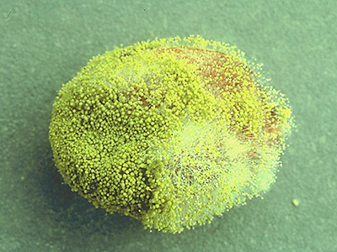

پسته کاران محترم شهرستان نایین
30/05/1396

افلاتوکسین زهرابه ای است که بوسیله گروهی از قارچ ها (گروه آسپرژیلوس فلاووس )که جزِء کپک ها هستند ترشح می شود.
این قارچ ها در شرایط حرارت و رطوبت مناسب بر روی میزبان (پسته) ، ضمن رشد و نموو تغذیه از مواد غذایی ، این زهرابه را تولید می نمایند.
این ماده داخل و یا روی مواد غذایی بجا می ماند وچنانچه انسان ، دام و هرحیوان خونگرم دیگری از مواد غذایی آلوده به این زهرابه تغذیه کنند این ماده در داخل بدن آن ها جمع شده و هنگامی که مقدار آن به حد معینی برسد خطر جانی به وجود می آورد.
علاوه بر آن یکی از شاخص های مهم در امر صادرات پسته حد استاندارد و مجاز ، وجود زهرابه افلاتوکسین در محصول می باشد.
مهمترین شرایط لازم برای فعالیت این قارچ ها و در نتیجه تولید افلاتوکسین عبارت از مواد غذایی (پسته)، حرارت و رطوبت می باشد. مناسب ترین دما برای فعالیت آن بین 25 تا 35 و برای تولید حداکثر زهرابه 25 درجه سانتی گراد است. رطوبت ایده آل برای تولید زهرابه 90-85 درصد و حداقل آن 80 درصد می باشد.
این قارچ ها ممکن است در مراحل پیش از برداشت، در زمان برداشت و بعد از برداشت ( در طول فرآوری و در انبار) محصول پسته را آلوده سازد. یکی از عمده ترین عوامل آلودگی به این قارچ ، عارضه زود خندانی پسته است که طی آن پوست سبز پسته (که هنوز از پوست استخوانی جدا نشده است) و پوست استخوانی ، هم زمان شکاف بر می دارند و مغز پسته در معرض آلودگی قرار می گیرد، عواملی از قبیل تنش آبیاری و کمبود عناصر غذایی نیز می توانند سبب تشدید آن شوند.

روشهای کنترل آفلاتوکسین :
الف ـ کنترل افلاتوکسین در مرحله داشت :
ــ انجام هرس با فرم مناسب و تربیت درختان پابلند تک تنه با تاج باز ضرورت دارد .
ــ تغذیه مناسب، آبیاری منظم و مناسب و جلوگیری از تنش کم آبی که نقش مهمی در تولید محصول سالم و بدون ترک خوردگی در پوست سبزپسته دارد .
ــ رعایت بهداشت باغ از جمله زیر خاک کردن کودهای حیوانی و بقایای گیاهی جهت جلوگیری از تکثیر و انتشار کپک ها
ــ هرس شاخه هایی که در تماس و یا خیلی نزدیک به زمین هستند، در فصل خواب درخت ضروری می باشد.
ــ نصب قیم (دوشاخه) در زیر شاخه های مجاور زمین جهت کاهش احتمال آلودگی خوشه ها به افلاتوکسین
ب ـ کنترل افلاتوکسین در مرحله برداشت :
ــ برداشت به موقع : زمانی که حدود 70 درصد میوه ها رسیده باشند زمان مناسبی برای برداشت می باشد زیرا درصورت تاخیر، زمینه مساعد و زمان مناسب جهت آلودگی (ترک خوردگی پوست سبز پسته) مهیا می گردد.
ــ پارچه دورنگ و مخصوص برداشت که همیشه یکطرف آن (با یک رنگ مشخص) در زیر درختان پهن و محصول چیده شده همیشه در طرف دیگر آن ریخته و جمع آوری شود.
ــ لازم است از مخلوط کردن پسته های که قبل از برداشت روی زمین ریخته اند با پسته های تازه چیده شده خودداری شود چون احتمال آلودگی پسته های روی زمین ریخته شده بیشتر است و یک دانه پسته آلوده قادر است کل توده پسته را آلوده نشان دهد .
- زمان چیدن و انتقال میوه به ترمینال فرآوری به حداقل کاهش داده شود و طوری برنامه ریزی گردد که میوه ها بلافاصله پوست گیری، شستشو و خشک گردند. سعی شود از انباشتن محصول برداشت شده به صورت توده در مدت زمان طولانی خودداری گردد، زیرا این امر دما و رطوبت لازم(دمای بالاتر از 20 درجه سانتی گراد و رطوبت بالاتر از 80 درصد) برای رشد قارچ را در توده فراهم می کند. بنابراین ضرورت دارد محصول چیده شده در جعبه یا سبدهای مناسب در کمترین زمان ممکن به محل فرآوری حمل گردد.
ــ برداشت محصول در ساعات اولیه روز انجام و امکان نگهداری آن در سایه تا زمان انتقال از باغ فراهم شود.
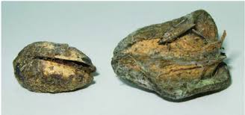

ج ـ توصیه های مرحله فرآوری (ضبط پسته)جهت کاهش افلاتوکسین :
ــ عملیات فرآوری باید با حداکثر سرعت و دقت انجام گیرد.
ــ در ترمینال از انباشتن میوه ها (پوست گیری شده یا نشده )خودداری شود.
ــ معمولاً پسته های خندان روآبی دارای افلاتوکسین بیشتری هستند، بنابراین از مخلوط کردن پسته های روآبی با زیرآبی خوداری شود.
ــ آب حاصل از شستشوی پسته ها در ترمینال فرآوری ، آلوده به اسپورهای قارچ می باشد، بنابر این نباید از این آب مجدداً استفاده کرد.
ــ پسته های ریز، بدشکل و لکه دار معمولاً دارای احتمال آلودگی بیشتری هستند، بنابراین لازم است آنها را از پسته های سالم جدا نمود.
ــ اصول بهداشتی و تمیز کردن محوطه و دستگاه ها باید در ترمینال ضبط و مراحل فرآوری رعایت شود.
ــ اصول بهداشت فردی توسط کارمندان ضبط رعایت شود.
ــ نظافت روزانه کلیه دستگاه ها و محوطه ضبط الزامی است.(تخلیه و تمیز کردن کامل قسمت های مختلف چرخ پوست گیری مورد توجه باشد تا از عدم وجود پسته هایی که امکان آلودگی برای آنها فراهم است ، اطمینان حاصل شود . )
ــ دستگاه های فرآوری داخل فضای بسته و مسقف قرار گیرند.
ــ استفاده از خشک کن های دارای تجهیزات کنترل دما و محاسبه زمان لازم برای خشک شدن پسته ضروری است.
ــ رطوبت پسته ها قبل از انتقال به انبار باید در حدود 6-4 درصد باشد.

د ـ راهکارهای موثر جهت کاهش افلاتوکسین پسته در مرحله انبارداری :
ــ انتقال محصول به انبار در ساعات خنک انجام شود.
ــ مشخصات پسته وارد شده به انبار در یک دفتر مخصوص ثبت و در ردیف های مشخص چیده شوند تا درصورت نیاز بتوان پیگیری نمود.
ــ قبل از وارد کردن محموله های جدید به انبار باید باقیمانده محصول قدیم را خارج نموده و انبار را کاملاً تمیز و با روش های مجاز ضدعفونی کرد.
ــ انبار پسته بایستی کاملا خشک و عاری از رطوبت و به سیستم تهویه کامل مجهز باشد.
ــ انبارها باید نسبت به حرارت و رطوبت عایق باشند.
ــ دما و رطوبت انبار باید حتی الامکان پایین باشد و با دستگاه های خودکار کنترل شوند.
ــ دمای تمام محوطه انبار یکسان باشد تا از تجمع رطوبت روی محصول جلوگیری شود.
ــ سقف، کف و دیوارهای انبار باید بدون شکاف بوده تا زمینه ایجاد آلودگی کاهش یابد.
ــ از تماس مستقیم گونی ها با کف و دیواره انبار جلوگیری شود و محصول بر روی پالت های چوبی قرار گیرد.
-در صورت ضرورت مبارزه با آفات انباری ، سموم تدخینی مجاز با رعایت اصول فنی توسط افراد متخصص به کار گرفته شوند و لازم است تهویه انبار به طور کامل صورت گیرد.
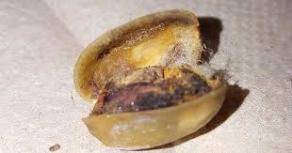
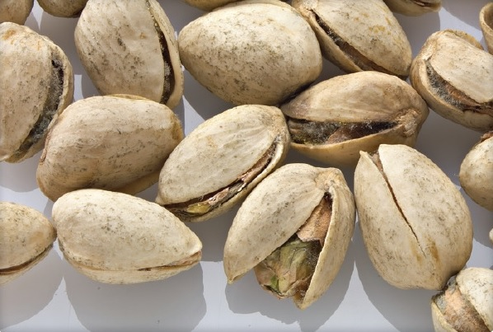
وـ رعایت موارد ذیل در کاهش میزان افلاتوکسین در محصول پسته موثر می باشد :

ـ در باغاتی که اصول کاشت مانند انتخاب رقم مناسب ، فاصله کاشت و سطح تراکم و .... رعایت شده باشد افلاتوکسین کمتری مشاهده می شود.

ـ انجام هرس باردهی مناسب ، آبیاری منظم و جلوگیری از تنش آبیاری ، تغذیه و کوددهی مناسب، رعایت بهداشت باغ شامل مبارزه با آفاتی مانند سن ها ، پروانه میوه خوار ، شب پره خرنوب ، مدیریت علف های هرز ، حذف بقایای گیاهی

- برداشت محصول بدون تأخیر، به موقع و در ساعات اولیه روز انجام شود و امکان نگهداری آن در سایه تا زمان انتقال از باغ فراهم شود

ـ پارچه مخصوص برداشت در زیر درختان پهن و محصول چیده شده همیشه در یک طرف آن ریخته و جمع آوری شود. از مخلوط کردن پسته هایی که قبل از برداشت روی خاک افتاده اند با پسته های تازه چیده شده خودداری شود.

ـ زمان چیدن و انتقال میوه به ترمینال فرآوری به حداقل کاهش داده شود و پسته ها بلافاصله پوست گیری، شستشو و خشک گردند و از انباشتن پسته ها (پوست گیری شده یا نشده) خودداری گردد.

ــ از مخلوط کردن پسته های خندان روآبی و پسته های ریز بدشکل و لکه دار که دارای افلاتوکسین بیشتری هستند با پسته های سالم خودداری شود و از آب حاصل از شستشوی پسته ها در ترمینال مجدداً استفاده نشود.

ــ اصول بهداشتی و تمیز کردن محوطه و دستگاه ها باید در ترمینال ضبط و محل فرآوری رعایت شود.

ــ دستگاه های فرآوری داخل فضای بسته و سرپوشیده قرار گیرند و از خشک کن های دارای تجهیزات کنترل دما و محاسبه زمان لازم برای خشک شدن استفاده شود.
ــ پهن کردن پسته شسته شده در زیر نور آفتاب به مدت 48 ساعت در کاهش افلاتوکسین مؤثر است.

ــ رطوبت پسته ها قبل از انتقال به انبار باید حدود 6-4 درصد باشد.

ــ تمیز کردن و ضدعفونی انبار قبل از واردکردن محموله و کنترل دما و رطوبت و تهویه انبار و در صورت ضرورت مبارزه با آفات انباری

ــ از تماس مستقیم گونی ها با کف و دیواره انبار جلوگیری شود. تعداد مجاز قرار دادن کیسه ها روی هم حداکثر 5 عدد می باشد.
ی : روش های مبارزه با قارچ مولد زهرابه (آفلاتوکسین) در پسته:
ـ جلوگیری از ترک خوردن پوست سبز پسته در حد امکان (آبیاری به موقع، تغذیه صحیح و برداشت به موقع محصول)
ـ هرس مناسب وقطع شاخه هایی که بازمین درتماس هستند ویا گذاشتن قیم درزیر شاخه هایی که با زمین در تماسند.
ـ پارچه مخصوص برداشت وجمع آوری پسته دو رنگ بوده و همیشه به صورتی باشد که در یک طرف آن (که با رنگی متفاوت می باشد ) محصول ریخته شود.
ـ برداشت محصول در ساعات اولیه صبح انجام شود وتا زمان انتقال به ترمینال ضبط در سایه نگهداری گردد.
ـ برداشت محصول روزانه بایستی به اندازه ظرفیت دستگاه های ضبط باشد.
ـ پسته های برداشت شده رابه هیچ وجه برروی هم انبار ننمایید.
ـ ازمخلوط کردن پسته های ریخته شده توسط باد با پسته های برداشت شده توسط کارگران خودداری کنید.
ــ عملیات پوست کنی و خشک کردن روزانه صورت گیرد.
ــ پوست های جدا شده ودیگر ضایعات محصول را سریعا از محوطه کارگاه خارج ومعدوم نمایید.
ــ میدانی که جهت خشک کردن پسته استفاده می گردد، سیمانی یا موزاییک و بدون فرورفتگی، شیب دار و قابل شست وشو باشد.
ــ هر روز بعد از اتمام کار کلیه دستگاه های ضبط پسته با آب تمیز شستشو گردند و سپس خشک شوند.
ــ از انبار کردن پسته هایی که کاملا خشک نشده جدأ جلوگیری شود و محصول جمع آوری شده را در معرض باد وآفتاب قرار ندهید.
ــ قبل از چیدن محموله های پسته در انبار کلیه قسمت های انبار بایستی ضدعفونی و تمیز شده باشند.
ــ گونی های حاوی پسته نبایستی با کف انبار و دیوارهای مجاور تماس یابند.
ــ از تخته های مخصوص (پالت) جهت چیدن گونی های پسته بر روی هم در انبار استفاده شود.
ــ انبار باید دارای تهویه مناسب از نظر دما و رطوبت باشد
ــ رطوبت پسته ها قبل از انتقال به انبار بایستی 6-4 درصد باشد.

ــ جهت اطلاع بیشتر می توانید با شماره تلفن 03146258033 در ساعات اداری ، تماس حاصل فرمایید .

مدیریت جهاد کشاورزی شهرستان نایین ـ واحد حفظ نباتات

